Actividades

La zona de confort

Te proponemos en esta actividad que veas el siguiente vídeo:

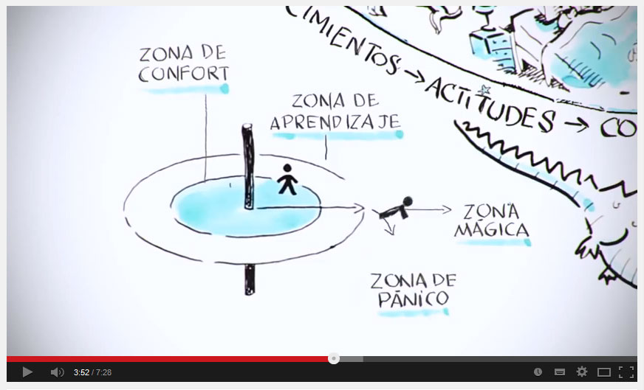

Accede al vídeo desde el aula virtual o desde la siguiente dirección web:

<https://www.youtube.com/watch?v=RSUykLfEmVE>

¿Conocías lo que se llama «zona de confort»? Como has visto, la zona de confort es el entorno que conoces y dominas. Es importante salir de esa zona para aprender, experimentar y mejorar. Considera esta experiencia en UNIR como una excursión fuera de tu entorno y que vas a aprender cosas nuevas y adquirir herramientas para tener éxito en tus proyectos.

Piensa qué es lo que te ha llevado a emprender esta aventura en UNIR, cuáles son tus apoyos para lograr el éxito y qué herramientas puedes utilizar: tanto las que ya tienes en tu vida (tu esfuerzo, tu familia, etc.) como las que te ofrecemos en UNIR. Piensa también cuál es tu objetivo con respecto a la universidad y para qué quieres lograrlo.

El **objetivo** de esta actividad es que reflexiones sobre aspectos importantes que quizá no te hayas planteado y que seguro te van a motivar y a ayudar en el camino. Además de que te familiarices con la herramienta «Envío de actividades».

**Se valorará** la relación de la reflexión con los elementos utilizados en el vídeo propuesto, y también que apliques el vocabulario con criterio y corrección.

Puedes escribir estos pensamientos a continuación en este documento y enviarlo desde «Envío de actividades», en el menú lateral del aula virtual. Es importante que envíes esta actividad para practicar los envíos, puesto que es una herramienta que vas a utilizar de forma frecuente.